eelnõu
N A R V A L I N N A V O L I K O G U

OTSUS

Narva | ....................... 2022.a nr ...................

Ametlike kohanimede määramine
(tänavate ümbernimetamine:
Albert-August Tiimanni tänav Soldina tänavaks;
Ancis Daumani tänav Kivilinna tänavaks;
Soldino tee Suur-Soldina teeks)

1. ASJAOLUD JA MENETLUSE KÄIK
Narva linna Töörahva Saadikute Nõukogu Täitevkomitee 10. juuli 1974 otsusega nr 256 nimetati Soldino tänav ümber Albert-August Tiimanni tänavaks. Narva linna Rahva Saadikute Nõukogu Täitevkomitee 16. novembri 1983 otsusega nr 380 anti uuele tänavale nimi Ancis Daumani tänav.

23.04.2018 võeti Narva Linnavalitsuses menetlusse Vabariigi Presidendi Kantselei kiri (dok.reg. nr 4140), milles taotleti presidendi nimel vastust eraisiku pöördumisele antud tänavate ümbernimetamise seaduslikkuse kohta. Selle alusel algatas Narva Linnavalitsuse Arhitektuuri- ja Linnaplaneerimise Amet käesoleva tänavanimede ümbernimetamise otsuse eelnõu ette- valmistamist.

Kohanimeseaduse (KNS) § 7 lõike 1 punkti 1 kohaselt ametlikku kohanime peab muutma või kehtetuks tunnistama, kui kohanimi on vastuolus KNS 3. peatüki nõuetega. KNS 3. peatükk sätestab muuseas ka nõudeid kohanimevalikule. Nõnda, § 13 lõige 6 punkt 3 sätestab, et kohanime määramisel tuleb välistada kohanime sobimatust Eesti aja- ja kultuurilooga. Sellest lähtuvalt, tuleb muuta ametlikud kohanimed Ancis Daumani tänav (tunnus Kohanimeregistris (ID) 1720502) ja Albert-August Tiimanni tänav (tunnus Kohanimeregistris (ID) 1720418).

Narva Linnavalitsuse nimekomisjon toetas 25.10.2018. a toimunud istungil Ancis Daumani tänava ümbernimetamist Kivilinna tänavaks ja samuti toetas Albert-August Tiimanni tänava ümbernimetamist Soldina tänavaks, vastavalt selle ajaloolisele nimetusele. Lisaks, 2008. aastal määrati Elektrijaama linnaosas asuvale liikluspinnale kohanimi Soldino tee (Narva Linnavalitsuse 17.12.2008.a korraldus nr 1635-k, tunnus Kohanimeregistris (ID) 3350880). Kuna Soldina tänav ja Soldino tee kohanimed on häälduslikult sarnased ning neid on keeruline eristada, siis eksitava sarnasuse vältimiseks tuleb liikluspinna kohanimi Soldino tee samuti ümber nimetada.

Narva Linnavalitsuse 12.12.2018 protokollilise otsusega taotleti Narva Linnavolikogult otsuse vastuvõtmist vastavalt Narva Linnavolikogu otsuse „Ametlike kohanimede ümbernimetamine (Albert-August Tiimanni tänav Soldina tänavaks, Ancis Daumani tänav Kivilinna tänavaks, Soldino tee Suur-Soldina teeks) “ eelnõule. Eelnõu on olnud mitmeid kordi volikogu komisjonides arutlusel. Narva Linnavalitsus oma kirjaga nr.1.24/3507, 06.04.2020 võttis tagasi Narva Linnavolikogu otsuse eelnõu „Ametlike kohanimede ümbernimetamine (Albert-August Tiimanni tänav Soldina tänavaks, Ancis Daumani tänav Kivilinna tänavaks, Soldino tee Suur-Soldina teeks)“. 01.08.2020 tehti Narva Linnavolikogule ja Narva Linnavalitsusele pöördumine nimetada üks Narva linna tänavatest Narva linna esimese linnapea ja aukodaniku Adolf Theodor Hahni mälestuseks. 25.08.2020 toimus Narva Linnavalitsuse nimekomisjoni koosolek, kus komisjon kaalus varianti nimetada Adolf Hahni järgi ümber üks kahest eelnimetatud tänavast, kuid leidis, et mõlemad tänavad asuvad linna äärealadel, piirkondades, mis kujunesid välja alles nõukogude perioodil. Ka mõlemad tänavasihid pärinevad sellest ajast, mistõttu Adolf Hahni ja tema pärandit on nende tänavate ja piirkondadega raske siduda. Samuti ei annaks eelnimetatud tänavate kõrvalised asukohad sõnumina edasi Adolf Hahni tähtsust Narva linnale. Narva Linnavalitsuse nimekomisjon toetas 25.08.2020.a toimunud istungil menetluse jätkamist Ancis Daumani tänava ümbernimetamist Kivilinna tänavaks, samuti toetas Albert-August Tiimanni tänava ümbernimetamist Soldina tänavaks ning Soldino tee ümbernimetamist Suur-Soldina teeks.

Kohanimeseaduse kohaselt tuleb kohanime määramisel eelistada nime, mis on paikkonnas tuntud ja levinud ning piirkonnaga seonduv. Olemasoleva kohanime muutmisel tuleb uue kohanime määramisel samanimelisuse vältimiseks eelistada senise kohanime täiendamist või muud teisendamist, et määratav kohanimi oleks selgelt eristuv (alus: KNS §13 lg 1, lg 2 p.2, lg 7).

Kohanime määramise eelnõu oli avalikustatud 21.11.2018.a Narva linna kodulehel www.narva.ee, 22.11.2018.a Arhitektuuri- ja Linnaplaneerimise Ameti kodulehel www.narvaplan.ee ja 30.11.2018.a linna ajalehes „Narva linnaleht“.

Volikogu otsuse eelnõu sai esitatud 2018.a detsembris Narva Linnavolikogule läbivaatamiseks. Lähtuvalt Narva Linnavolikogu Linnamajanduskomisjoni 15.01.2019 protokollist nr 1-2/973, eelnõu sai saadetud 12.02.2019 Kohanimenõukogule (Rahandusministeeriumi juures riigihalduse ministri valitsemisalas asuv nõukogu) täpsustava päringuga. Kohanimenõukogu vastas (Narva linnavalitsuse dok.registris 01.04.2019 registreeritud kiri nr 3504/1.11), et “võttes arvesse Tartu Ülikoolilt saadud kinnitust (kirja lisa 2), et eelpool nimetatud isikud võitlesid aktiivselt Eesti riigi ja rahva vastu, ning pühendusnimede määramise põhimõtteid, leiab kohanimenõukogu, et Albert-August Tiimanni ning Ancis Daumani tänavanimed on sobimatud ning need tuleb ära muuta”.
Pakutavad kohanimed on kooskõlastatud aadressiandmete süsteemi infosüsteemi (ADS-i infosüsteemi) vastutava töötlejaga (Maa-amet) ja Eesti Keele Instituudiga.

6.04.2020 esitas Narva Linnavalitsus teate Narva Linnavolikogu otsuse eelnõu tagasivõtmise kohta. 25.07.2020a saatis Rahandusministeerium märgukirja nr.14-5/5333-1, kus tuuakse välja, et tänavanimed on sobimatud Eesti aja- ja kultuurilooga ning tuleks ära muuta. Ühtlasi märgiti, et Ancis Daumani ja Albert-August Tiimanni tänavanimed on vastuolus kohanimeseadusega ja need tuleb tulenevalt kohanimeseaduse § 7 lõike 1 punktile 1 ära muuta. Nimetatud sättes on nõue, et ametlikku kohanime peab muutma, kui kohanimi on vastuolus kohanimeseaduse 3. peatüki nõuetega. Sealhulgas peab kohanime määramise puhul olema välistatud kohanime sobimatus Eesti aja- ja kultuurilooga (kohanimeseaduse 3. peatüki nõue § 13 lõike 6 punktis 3).
03.09.2020 vastas Narva Linnavalitsus märgukirjale (kiri nr 1.11/6906-2), et kohanimede määramise menetlus jätkub ning esitatakse uuesti otsuse eelnõuna „Ametlike kohanimede ümbernimetamine (Albert-August Tiimanni tänav Soldina tänavaks, Ancis Daumani tänav Kivilinna tänavaks, Soldino tee Suur-Soldina teeks)“ Narva Linnavolikogule vastu võtmiseks.
13.08.2021 esitas Narva Linnavalitsuse Arhitektuuri- ja Linnplaneerimise Amet otsuse eelnõu „Ametlike kohanimede ümbernimetamine (Albert-August Tiimanni tänav Soldina tänavaks, Ancis Daumani tänav Kivilinna tänavaks, Soldino tee Suur-Soldina teeks) “ läbivaatamiseks ja arvamuse saamiseks Linnavolikogu komisjoni (komisjonidesse) (Narva linnavalitsuse dok.registris kiri nr.7625). 01.02.2022 anti volikogu poolt teada, et vastavalt Narva Linnavolikogu töökorra paragrahv 9 lg 4 Linnavolikogu koosseisu volituste lõppemisega langevad menetlusest välja kõik selle koosseisu volituste ajal lõpuni menetlemata jäänud eelnõud.

Kuna nimetatud tänavate ümbernimetamise protsess on kestnud juba pikka aega, tuleb elanikkonda teavitada uuesti, sest omanikud võivad olla vahetunud, samuti võivad olla vahetunud tänavatega seotud aadressidel tegutsevad ettevõtted. Seega tegi Narva Linnavalitsuse nimekomisjon 23.09.2022. a toimunud koosolekul ettepaneku saata eelnõu korduvavalikustamisele.

Vastavalt kohanimeseaduse § 6 lõikele 4 saadeti kaasatud maaüksuste omanikele linnavolikogu otsuse eelnõu ja selgituskiri.
Otsuse eelnõu avalikustati Arhitektuuri- ja Linnaplaneerimise Ameti kodulehel www.narvaplan.ee ja Narva linna veebilehel www.narva.ee 04.11.2022. a. ning 10.11.2022. a linnalehes „Narvskaja Gazeta“. Avalikustamise ajal tehti ettepanekuid ning esitati küsimusi ja vastuväiteid, mida arutati Narva Linnavalitsuse nimekomisjoni koosolekul, mis toimus 12.12.2022 aastal.
Komisjoni koosoleku otsuse kohaselt ei võetud vastuväiteid ja ettepanekuid piisava põhjenduse puudumise tõttu vastu ning otsuse eelnõu jäeti muutmata. Komisjoni protokoll on leitav lingilt https://dokregister.narva.ee/index.php?page=mailedit&mailid=228740&pmode=1

2. ÕIGUSLIKUD ALUSED
2.1 Kohanimeseaduse § 5 lõike 1 punkt 3 sätestab, et kohanimemääraja on kohaliku omavalitsuse üksus;
2.2 Kohanimeseaduse § 6 lõike l kohaselt kohanime määramise korraldab ja otsuse teeb kohanimemääraja omal algatusel või füüsilise või juriidilise isiku kirjaliku taotluse alusel;
2.3 Kohaliku omavalitsuse korralduse seaduse § 22 lõike 2 kohaselt õigusaktiga kohaliku omavalitsuse, kohaliku omavalitsuse üksuse või kohaliku omavalitsuse organi pädevusse antud küsimused otsustab omavalitsusüksuse nimel volikogu, kes võib nende küsimuste lahendamise volitada valla- või linnavalitsusele või volikogu poolt määratud osavalla või linnaosa esinduskogule, ametiasutusele, asutuse struktuuriüksusele või ametnikule;
2.4 Narva Linnavolikogu 29.06.2000 määrusega nr 36 kinnitatud Narva Linna Põhimääruse alapunkti 4.4.34 kohaselt on linnavolikogu pädevuses Narva linna tänavate ümbernimetamine;
2.5 Narva Linnavolikogu 06.05.2010 määruse nr 20 „Kohanime määramise kord“ § 2 lõike 1 punkti 1 kohaselt on tänavate ümbernimetamine linnavolikogu pädevus.

3. OTSUS
Määrata (ümbernimetada) tänavate kohanimed järgmiselt:
3.1 Albert-August Tiimanni tänav Soldina tänavaks (asendiplaan - lisa 1);
3.2 Ancis Daumani tänav Kivilinna tänavaks (asendiplaan - lisa 2);
3.3 Soldino tee Suur-Soldina teeks (asendiplaan - lisa 3).

4. RAKENDUSSÄTTED
4.1 Otsus jõustub teatavakstegemisest;
4.2 Otsust on võimalik vaidlustada Tartu Halduskohtu Jõhvi kohtumajas 30 päeva jooksul arvates teatavakstegemise päevast.

Vladimir Žavoronkov
Linnavolikogu esimees

Narva Linnavolikogu ............................ otsuse nr ...................... LISA 1

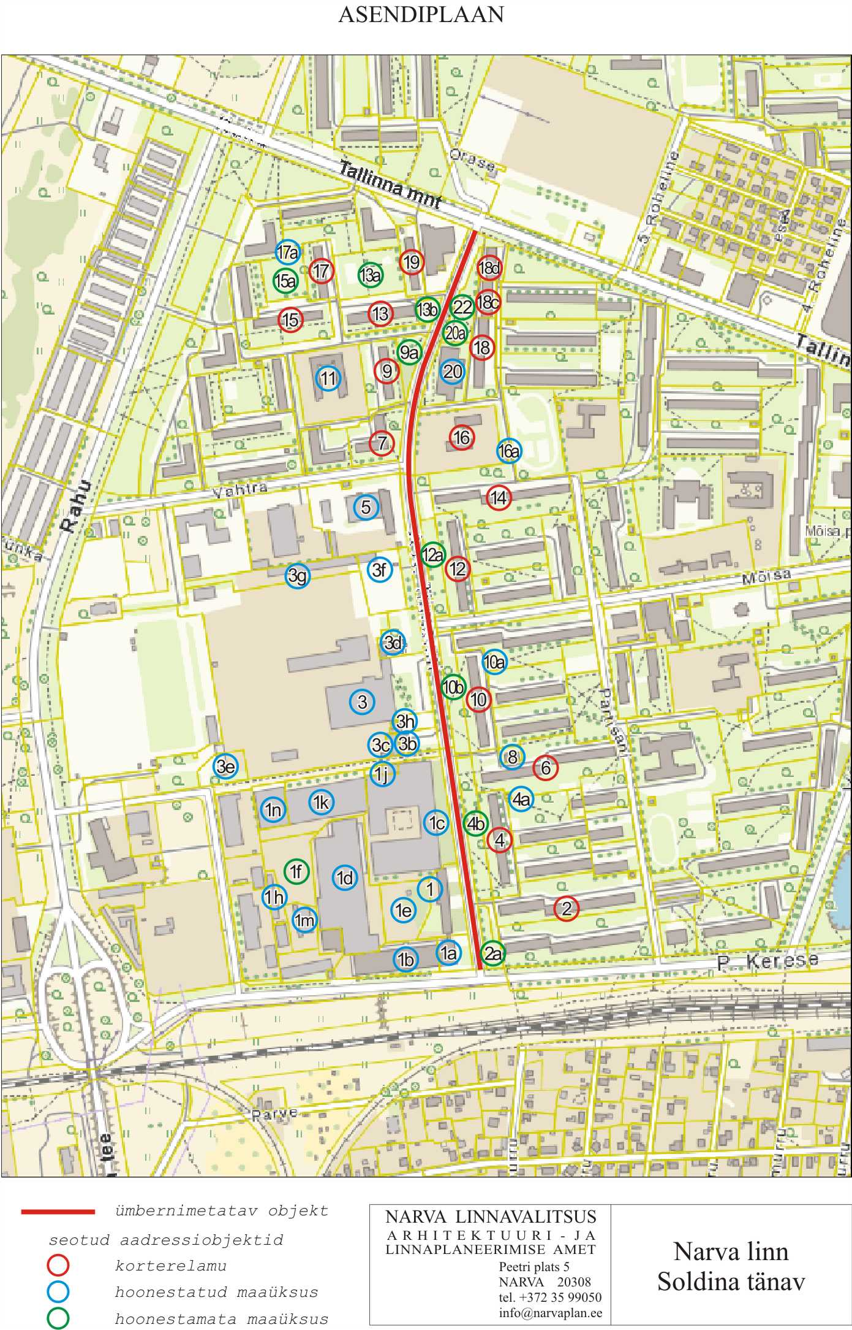

Narva Linnavolikogu ............................ otsuse nr ...................... LISA 2

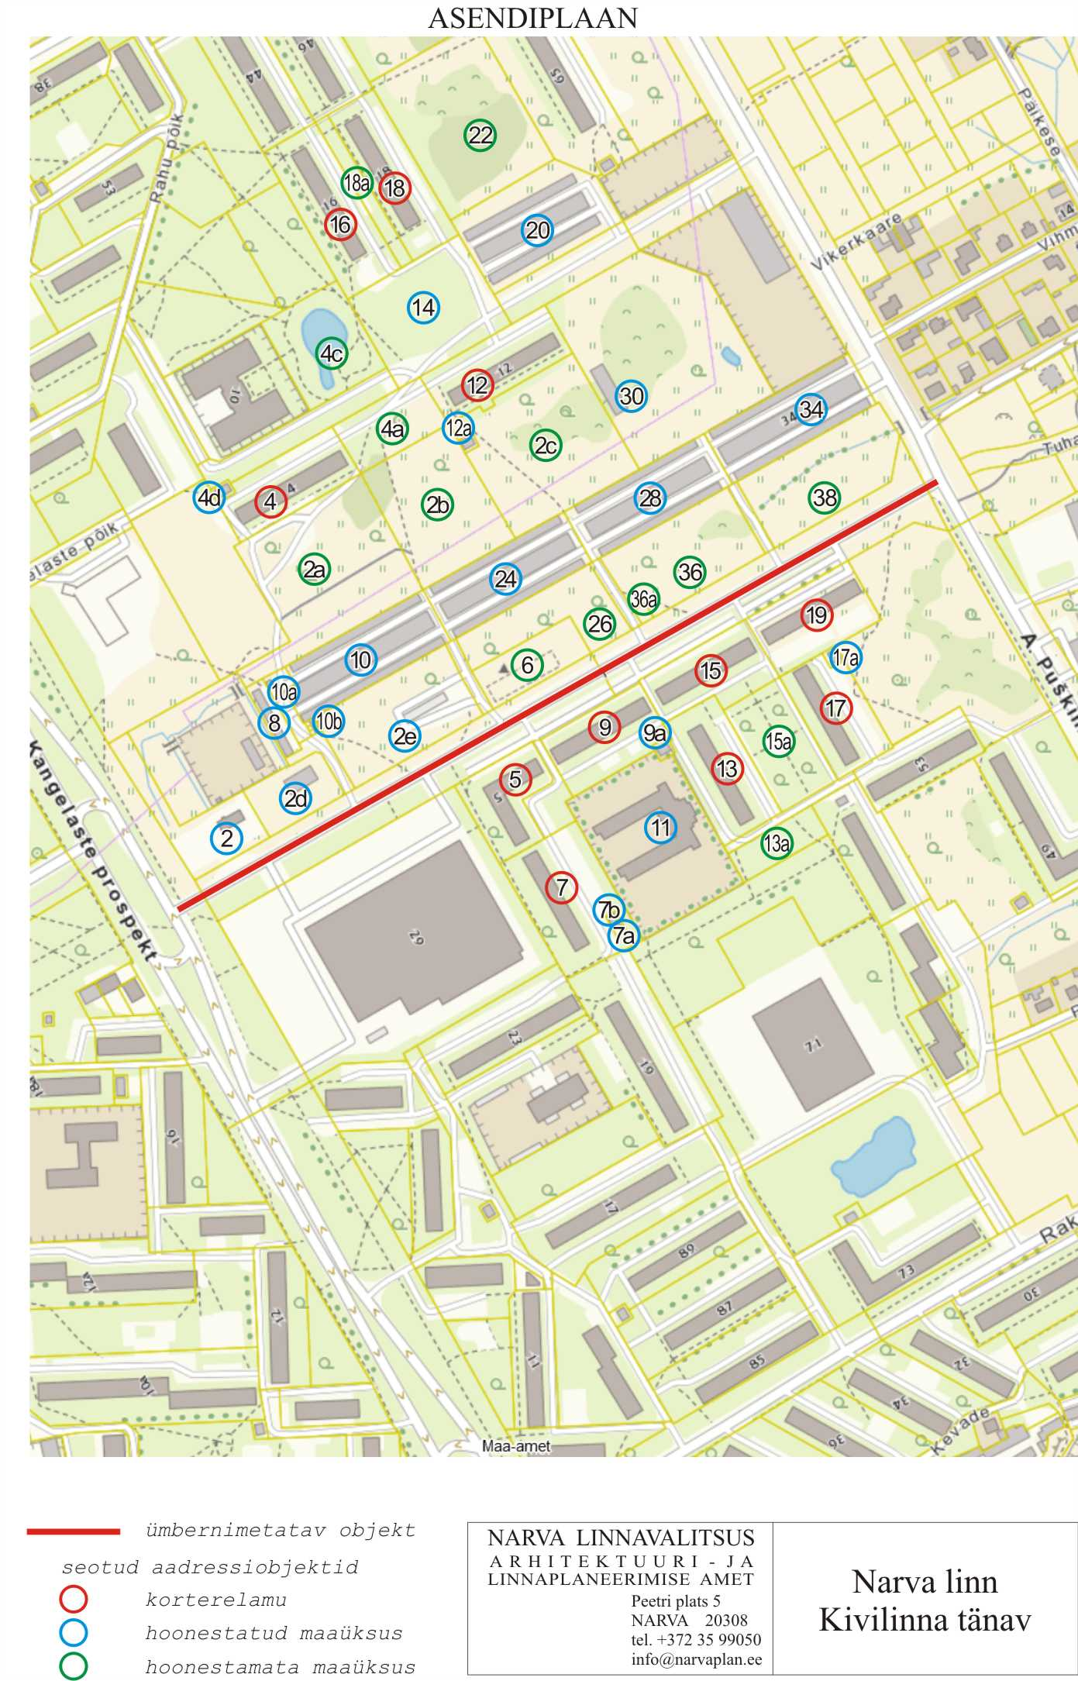

Narva Linnavolikogu ............................ otsuse nr ...................... LISA 3

